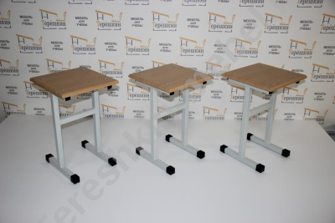 | Табурет обеденный зоны на металлокаркасе 25х25 Фанера (р.гр. №5 №6)
Модель: | Высота №5 420мм №6 460мм
Размер столешницы | 300х300 мм
Толщина столешницы | Фанера 15 мм
Скругление углов столещницы | По умолчанию с закругленными углами
Выбор цвета столешницы | Лак или Окраска под Ral
Выбор цвета металлокаркаса полимерно порошковая окраска | Серый / черный / коричневый / цветной
Вес / объем | 3 кг / 0.03 м/куб

